Une Saint-Nicolas plus que jamais solidaire et essentielle face aux inégalités

Saint-Nicolas et CBC Banque & Assurance gâtent les enfants

des associations Listre-Plunus à Liège et Le Nijoli à Tournai.

A l’instar de tout le secteur non-marchand, les maisons d’accueil et d’aide à la jeunesse qui œuvrent dans l’ombre pour le maintien du bien-être des enfants défavorisés sont touchées de plein fouet par la crise du Covid-19. A l’aube de cette période de fêtes pas comme les autres, la mission de ces maisons d’accueil qui est d’offrir un endroit confortable, stimulant et familial à ces enfants fragilisés, prend d’autant plus de sens.

En 2020, Saint-Nicolas se veut donc solidaire vis-à-vis de ces jeunes en difficulté. CBC Banque & Assurance a décidé de faire un don à deux associations, le Foyer Liste-Plunus à Liège et Le Nijoli à Tournai, permettant ainsi d’offrir aux enfants des cadeaux adaptés à leurs âges et à leurs besoins ainsi que du matériel favorisant leur bien-être tout au long de l’année. Pour Clemens Scholzen, CEO de CBC Banque & Assurance, « *la crise que nous traversons actuellement creuse encore plus les inégalités sociales et les institutions qui accueillent les enfants fragilisés sont les premières victimes collatérales de cette crise tant elles doivent aujourd’hui consacrer leurs budgets aux dépenses prioritaires et vitales. Recevoir un cadeau de Saint-Nicolas reste pourtant essentiel. C’est pour cette raison que le budget qui devait être alloué à l’organisation d’une Saint-Nicolas pour les enfants de nos collaborateurs prend la forme cette année d’une Saint-Nicolas solidaire pour d’autres enfants qui en ont bien plus besoin.* »

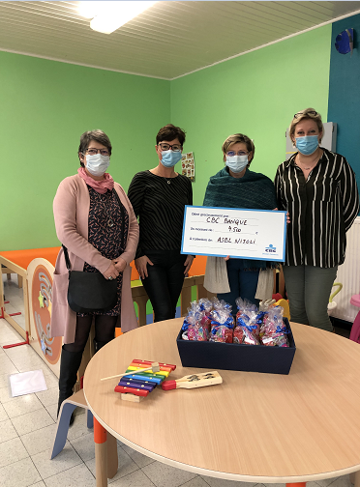Pour Caroline Lefèvre, Directrice du Service Résidentiel d’Urgence « Vert Lion » et représentante de l'ASBL Nijoli qui a pour mission d'accueillir des jeunes de zéro à dix-huit ans nécessitant une prise en charge urgente, « *très souvent, ces jeunes nous arrivent dans un état émotionnel désastreux: colère, tristesse, sentiment d’abandon, manque d’affection, stress… Et la crise du covid-19 ajoute de nombreuses tensions dans le lien social des enfants et des adolescents de notre institution. Le besoin de vivre des expériences positives, de rire, de jouer, d’être ensemble dans un environnement agréable et chaleureux est un appui précieux pour déverrouiller et dédramatiser les situations. D’autant plus en cette période inhabituelle de fêtes de fin d’année qui n’aide en rien ces enfants. »*

Composer avec la réalité reste toujours difficile pour ces jeunes mais certains aménagements peuvent faciliter ce travail et soutenir les professionnels qui les entourent.

Grâce au don, plusieurs locaux de l’asbl Le Nijoli seront donc rafraichis et embellis cet hiver dont sa salle à manger avec du nouveau mobilier et du matériel de puériculture adapté aux plus petits, sans oublier bien sûr de nombreux jeux. « *Avec un aménagement adéquat des lieux de vie communs, les enfants et les éducateurs pourront davantage favoriser des moments de convivialité et d’activité ludique pour tous. Avoir des activités et des jeux est en effet essentiel dans la mesure où ils peuvent être utilisés pour libérer la parole des enfants en abordant différents thèmes comme l’estime de soi, les valeurs, la coopération ou encore les émotions*.» ajoute Caroline Lefèvre.

Quant au Foyer Listre-Plunus, la salle de douche qui demandait une importante rénovation, sera réaménagée prochainement pour un plus grand confort quotidien.

A propos des deux associations d’accueil

**Le Foyer Listre-Plunus (Liège)**

Le foyer accueille et accompagne des mineurs (de 0 à 18 ans) se trouvant en difficulté dans leur milieu familial suite aux mandats reçus du Service de l’Aide à la Jeunesse et du Service de Protection Judiciaire.

**L’ASBL Le NIJOLI (Grand Tournai)**

Il s’agit d’un centre d’accueil d’urgence qui offre un accueil collectif pour les jeunes (entre 0 et 18 ans) nécessitant un hébergement en urgence et qui élabore un programme d’aide à l’issue de cet accueil. Il travaille notamment sur mandat du Tribunal de la Jeunesse, du service de l’Aide à la Jeunesse ou du service de Protection de la Jeunesse et ce sur l’ensemble de la Fédération Wallonie Bruxelles.

